Квест-игра по ПДД «Сокровища пирата» для детей среднего дошкольного возраста

Составила
Лаврентьева О. А.

Квест-игра по ПДД «Сокровища пирата»

для детей среднего дошкольного возраста
Цель: пропаганда основ безопасного поведения на дороге, изучение дорожных правил через игру.
Задачи: учить детей различать дорожные знаки (предупреждающие, разрешающие, запрещающие), предназначенные для водителей и пешеходов.
Закреплять представление детей о светофоре и его сигналах, о правилах поведения на улице.
Материалы: обозначение станций: смайлик, нотка, мяч, полицейский, айболит, медицинский знак, дорожные знаки, карта пирата, полоски картона белого и чёрного цвета, пазл светофора, конверт с заданиями, жезл, карточки с дорожными ситуациями, грустный и веселый смайлы, музыкальный центр.
Описание игры: На территории детского сада спрятаны записки с заданиями по ПДД. В группе на видном месте дети находят бутылку со старой картой - планом территории детского сада, где отмечены места нахождения записок (т.к. дети читать не умеют). На обратной стороне карты написано послание старого пирата, с предложением найти пиратский клад, но для этого им надо пройти непростые испытания и проверить свои знания о правилах безопасности на дороге. Для этого необходимо двигаясь строго по карте находить спрятанные тайные записки с заданиями. А в конце путешествие они встретятся с главным пиратом, который подарит им сокровища.
Ход игры: дети, найдя письмо от пиратов, идут на поиски сокровищ. Их сопровождает один пират. На каждой станции дети должны отыскать конверты с заданиями. Для того, чтобы продолжить путь, необходимо выполнить эти задания. Дальнейший путь указывает карта пирата.
- Какое-то письмо. Интересно от кого оно? Давайте прочитаем.
«Скорее отправляйтесь в путешествие, искать клад, который приготовил вам пират! Чтоб клад пиратский вам найти, испытаний много придется пройти! Найти в шести секретных местах записки, что давно там лежат! По карте смело вы идите, друзей с собою всех возьмите, в пути друг другу будь подмогой, смело шагайте по стрелке строгой! Если честно все пройти, клад вас ждет в конце пути.
1 Задание. Это пока только разминка на внимание.
Чтобы было всё в порядке, поиграем мы в загадки. Если с нами вы согласны, громко крикнете в ответ «Это я, это я, это все мои друзья». Если нет, тогда молчите.
- Кто из вас идёт вперёд только там, где переход?
- Кто вблизи проезжей части весело гоняет мячик?
- Кто из вас в вагоне тесном уступает старшим место?
-Чтоб проветрится в автобусе немножко, кто высовывает и голову и туловище в окошко?
- Знает кто, что красный свет - это значит, хода нет?
- Знает кто, что свет зелёный означает, по дороге каждый смело пусть шагает?

- Кто бежит вперёд так скоро, что не видит светофора?
- Кто ГИБДД помогает, за порядком наблюдает?
Вперёд на поиски. Следующее задание под знаком «Нотка» .
2 Задание. Собери светофор.
Дети отправляются в музыкальный зал. Отыскивают конверт с заданием, в котором написано, что им необходимо собрать из частей светофор. Дети выполняют задание.
3 Задание. Чтобы двигаться вперед, срочно нужен переход. Командам нужно выложить пешеходный переход из чёрных и белых полосок картона.
А, теперь, проверим, как вы усвоили знания о светофоре. Давайте поиграем. Дети делятся на 2 команды: мальчики – машины; девочки – пешеходы. Загорается зеленый у машин – едут, загорается красный – идут пешеходы.
Следующее задание под знаком «Айболит»
4 Задание.
Самый важный знак на свете — Дорожная азбука не так уж проста! Вы знаки повторите пока»
хочу спросить про знак,
Нарисован знак вот так.
В треугольнике ребята
Со всех ног бегут куда-то.
(«Осторожно, дети!»)
Шли из сада мы домой,
Видим, знак на мостовой:
Круг, внутри велосипед,
Ничего другого нет!
(«Велосипедная дорожка»)
Машины мчат во весь опор,
И вдруг навстречу знак:
Изображен на нем забор.
Я тру глаза, смотрю в упор,
Шоссе закрыто на запор.
А что это за знак?
(«Ж/д переезд со шлагбаумом»)
Вот кружок с каемкой красной,
А внутри рисунка нет.
Может, девушки прекрасной
Должен быть внутри портрет?
Круг пустой зимой и летом,
Как же знак зовется этот?
(«Движение запрещено»)
Человек, идущий в черном,
Красной черточкой зачеркнут.
И дорога, вроде, но
Здесь ходить запрещено!
(«Движение пешеходов запрещено»)
В треугольнике — два братца
Все куда-то мчатся, мчатся.
Это просто рядом ...
(«Дети»)
В синем круге пешеход
Не торопится, идет.
Дорожка безопасна,
Здесь ему не страшно.

(«Пешеходная дорожка»)
Что за знак такой висит?
Стоп — машинам он велит...
Пешеход! Идите смело
По дорожкам черно-белым.
(«Пешеходный переход»)
Можно встретить знак такой
На дороге скоростной,
Где больших размеров яма,
И ходить опасно прямо,
Там, где строится район,
Школа, дом иль стадион.
(«Дорожные работы»)
Ходят смело млад и стар,
Даже кошки и собаки...
Только здесь не тротуар —
Дело все в дорожном знаке.
(«Пешеходная дорожка»)
Заболел живот у Ромы,
Не дойти ему до дома.
В ситуации такой
Нужно знак найти.
Какой?
(«Пункт первой медицинской помощи»)
Следующая станция обозначена «Полицейский с жезлом».
Задание 5. Жезл этот не простой ты передай его рукой, пока музыка играет жезл по кругу гуляет, кто в тишине его возьмет, тот из круга и уйдет!
каждая команда встает в круг и передает жезл, пока играет музыка, как только музыка замолкает тот, у кого в руках жезл называет вид транспорта.

Чтобы выполнить следующее задание, необходимо найти знак «Пункт первой медицинской помощи».
Задание 6. Спецслужбы срочно назови и номера их повтори! Что бы не было охов и слез, спецов без проблем ты вызвать бы с мог! Повторение номеров спецслужб 112, 101, 102,103,104, названия службы и случаи когда их вызывают.
Поиск сундука с сокровищами.
Задание 7. Детям необходимо разобрать ситуации на дороге и разделить на две группы. Веселый смайлик: так делать нужно! Грустный смайлик: Так делать нельзя!
По выполнении всех заданий выбегает главный пират и дарит детям сокровища.

Приложение 1 «Обозначения станций»
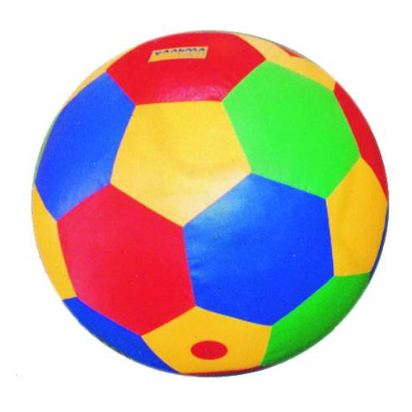

Приложение 2 «Светофор»
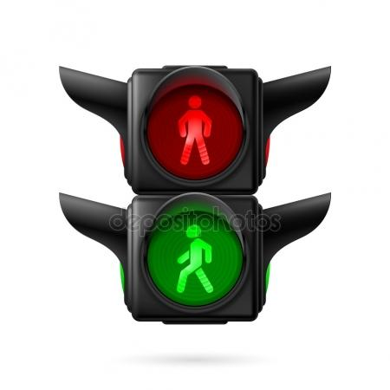
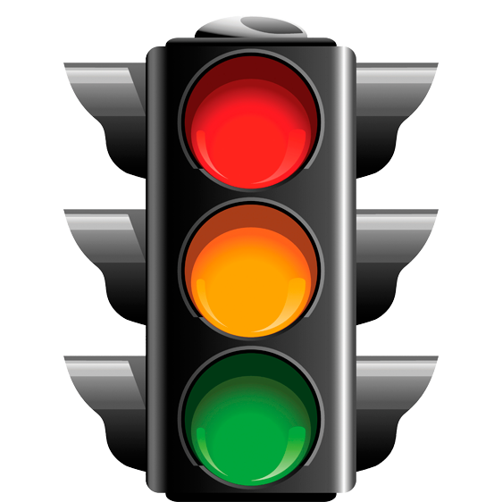

Приложение 3 «Дорожные ситуации»
